Teksten beter leesbaar op Android met de Leesmodus app

Gerard van Rijswijk, Koninklijke Visio

In december 2022 is de eerste release van de leesmodus app voor Android geintroduceerd en is deze te downloaden via de Play Store. Daar wordt vermeld dat de app is ontworpen voor en met slechtziende, blinde en dyslectische mensen. Benieuwd naar de mogelijkheden hebben wij deze app uiteraard meteen getest.

Wat zijn de mogelijkheden van de Leesmodus app?
Met de leesmodus app kan je tekst op het scherm van je Android smartphone of tablet beter lezen. Het contrast, lettertype en tekstgrootte kan je naar wens instellen. Tevens biedt de optie tekst naar spraak de mogelijkheid om de tekst voor te laten lezen.

De Leesmodus app downloaden en instellen
Om de leesmodus functie te gebruiken dien je eerst de leesmodus app te downloaden via de Play Store. Zoek in de Play Store op leesmodus en activeer de knop Installeren. Kies na de installatie voor de knop Openen en de leesmodus app heet je welkom met daaronder de volgende veelbelovende tekst:

“De leesmodus verandert lange content van apps of websites in een indeling die makkelijker te lezen is. Pas het lettertype en de spatiëring aan, laat de content voorlezen, kies de gewenste leessnelheid en meer.”

Als we na het lezen van deze tekst de knop Doorgaan activeren krijgen we informatie om een snelkoppeling in te stellen voor de leesmodus. Met deze snelkoppeling kunnen we straks de leesmodus snel activeren.

- Activeer de knop Instellingen onderaan het scherm.
- Kies Geïnstalleerde apps.
- Activeer Leesmodus en zet de Leesmodus sneltoets aan.
- Vervolgens moeten we toestaan dat Leesmodus de volledige controle krijgt. Activeer toestaan onderaan het scherm.
- Activeer Tikken op knop Toegankelijkheid om te bepalen of je op een knop wilt tikken, de volumeknoppen omhoog en omlaag 3 seconden ingedrukt wilt houden of op de Zijtoets en toets Volume omhoog te drukken.
Wij kozen voor de optie tikken op de knop Toegankelijkheid.
- Ben je helemaal klaar vergeet dan niet om in de app de knop Afronden te activeren. Dan ben je helemaal klaar om de leesmodus te gaan gebruiken.

De leesmodus in de praktijk
We gaan de leesmodus eerst testen in onze webbrowser. Daarbij maakt het overigens niet uit of we Google Chrome of een andere webbrowser gebruiken.
Open je webbrowser en kies voor een internetpagina waar veel tekst op staat. Open je bijvoorbeeld de beginpagina van www.nu.nl dan zal de leesmodus niet werken. Je krijgt dan de melding: “Kan deze content niet openen.” Open je echter een nieuwsbericht dan werkt de leesmodus wel.

Omdat we hebben gekozen voor de optie “Tikken op de knop Toegankelijkheid” activeren wij deze knop die rechtsonder in het scherm staat. Als dit de enige optie die toegevoegd is aan deze knop, dan zal de leesmodus direct verschijnen. Activeer in andere gevallen de knop Leesmodus.
De tekst verschijnt in beeld, zonder afbeeldingen en andere links die normaal wel op een internetpagina aanwezig zijn.
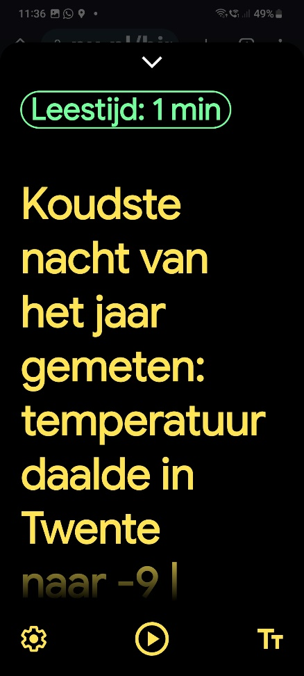

Onderaan de app komen drie opties in beeld. De eerste knop is de Instellingen knop. Bij het onderdeel Weergave kunnen we daar de lettergrootte, lettertype, afstand tussen de woorden en achtergrondkleur instellen. Ook kan je ervoor kiezen om de huidige tekst te laten onderstrepen terwijl je leest of laat voorlezen.
Bij de optie Audio kies je de leessnelheid. De voorleesstem staat op Nederlands en kiest de stem van je schermlezer TalkBack.
Rechtsonder in de app vind je de optie om de tekstgrootte snel te wijzigen. De knop staat afgebeeld als een grote T en kleine t. Kies vervolgens A- om te verkleinen en A+ om te vergroten.
In het midden bevindt zich de afspeelknop waarmee je de tekst direct kunt laten voorlezen.

De Leesmodus app gebruiken in andere apps
Volgens Google biedt de leesmodus toegang in apps en op webpagina’s. Dat blijkt in de praktijk echter toch wel tegen te vallen. Zo werkt de leesmodus zelfs niet in de notities app van Google Keep. Ook op Facebook laat de app het afweten. Je krijgt dan de melding: “Kan deze content niet lezen.” Bij WhatsApp krijg je wel tekst te zien, maar alleen van de eerste berichten.
Het lijkt er dus op dat voorlopig de leesmodus alleen goed zijn werk doet op Internetpagina’s waar veel tekst staat. In die gevallen bieden de opties om de achtergrond en tekstkleur op elkaar af te stemmen voor een goed contrast, de tekstgrootte, de regelafstand en de optie om de tekst te laten voorlezen goede resultaten.

Het is de eerste release. Dus laten we hopen dat de leesmodus app verder uitgebreid gaat worden zodat we deze op meer toepassingen kunnen gaan gebruiken. Wij houden het in de gaten!

Andere manieren om teksten beter leesbaar te maken op Android

Alternatief 1: Vereenvoudigde weergave
Heb je een smartphone of tablet met het besturingssysteem Android dan is de kans groot dat je voor Internet gebruik maakt van de webbrowser Chrome. In dat geval is de optie Vereenvoudigde Weergave ook een goede optie om tekst makkelijker te kunnen lezen. Meer informatie over vereenvoudigde weergave lees je in het artikel: Android tip- Internet beter leesbaar maken

Alternatief 2: De app ZoomOn
Ben je alleen geïnteresseerd in nieuwssites, dan is de app ZoomOn ook een goed alternatief voor de Leesmodus app. ZoomOn is een nieuwsbrowser die ontwikkeld is voor slechtziende mensen. In deze app kan je de kleur, lettertype en lettergrootte instellen. Zo is het contrast naar eigen smaak in te stellen wat de leesbaarheid verbetert. Als je in de toegankelijkheidopties van je Android toestel kiest voor de optie “Selecteer om uitgesproken te worden”, dan kan je zelfs de tekst laten voorlezen.
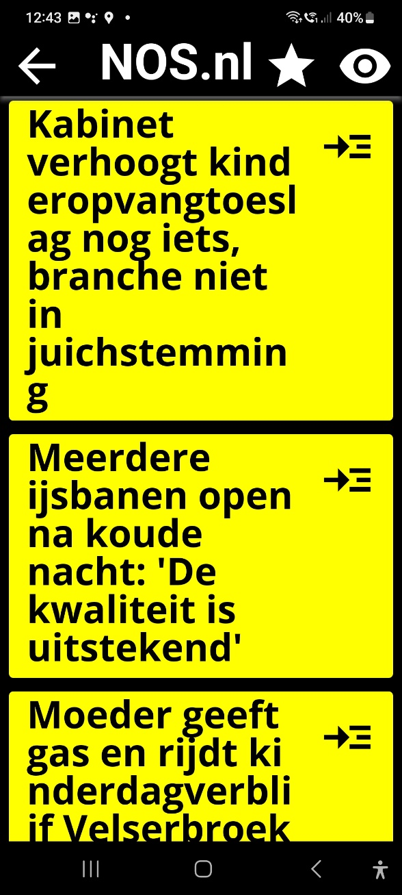

Heb je nog vragen?
Mail naar kennisportaal@visio.org, of bel 088 585 56 66
Meer artikelen, video’s en podcasts vind je op kennisportaal.visio.org

Koninklijke Visio
expertisecentrum voor slechtziende en blinde mensen
www.visio.org

